**Att rida sin lektion  
- En clinic för dig som undrar hur du ska göra -**  
  
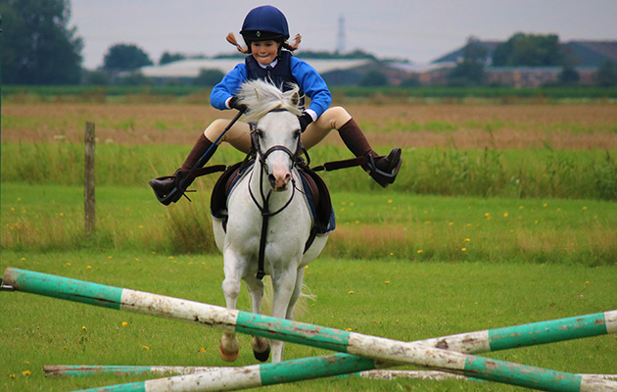  
  
Datum: 3/10   
Tid: 13.00  
  
Har du någonsin gått från en lektion och undrat hur du ska rida din övning egentligen? Under den här clinicen så kommer vi visa några enkla övningar som vi använder oss av på ridskolan. Två instruktörer kommer rida två stycken ridskolehästar vardera under clinicen.

Ta med dig en kompis och få lite tips och tricks för att optimera din stund på hästryggen i arenan.  
  
Anmälan görs via kundinloggningen på hemsidan.  
  
